桃園市光明國小115(上)學年度社團申請表
社團名稱 | 羊毛氈生活創意班
授課教師 | 游佳儀(cherry)
招生對象 | 1-6 年級 | (最少招生名額為10 人)
招生對象 | 1-6 年級 | (最多招生名額為2 22人)
收費 | 每生 2650 元
上課所需設備 | 放置材料區、投影設備
上課時間 | 如:週一：下午 15 點 40 分至 17 點 10分
上課地點 | 光明國小教室
開課主旨 | 親子天下:  英國教改震撼彈，藝術、口語力與真實體驗，才是AI無法取代的競爭力  羊毛氈素材是近年來時尚風潮的新素材，在現今AI世代下，美感與創造力是難以培養的硬實力，歐美、日本孩子們在小學階段就開始接觸手作課程，培養專注與創造力，課程將美學融入生活，啟發訓練美感及創意思考，強化手眼協調能力，穩定情緒，開發審美、創意潛能。讓孩子們能將美學應用在生活中，並且能離開3C產品，開發多元才藝。
師資介紹 | .16年以上羊毛氈教學經驗  .行動30教會特約老師  .國小美術專任教師資格  .林口國小暑期育樂營黏土班、羊毛氈老師  .光明國小暑期育樂營黏土、期中育樂營班老師  .菓林國小暑期育樂營羊毛氈、期中育樂營班老師  .南美國小暑期育樂營羊毛氈、期中育樂營班老師  .桃園縣身心障礙發展協會特約  .藝趣時尚工作室創意總監  .專長:綜合媒材創作、黏土、超輕土、紙黏土創作，羊毛氈生活用品設計創作  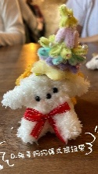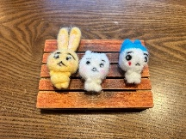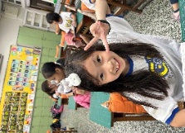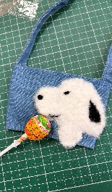

14週進度表
週 數 | 課 程 內 容 | 學 習 互 動
第 1 週 | 羊毛氈特性介紹、 塑型技巧練習  課程介紹、操作練習、作品分享、工具保存及使用方式，作品教學預告 | 帶領孩子了解羊毛氈的特性，欣賞羊毛氈相關作品，安全使用工具，溼氈及針氈操作介紹
第 2 週 | 吉卜力主題設計 | 小朋友超喜愛的吉卜力主角如龍貓、KIKI、變成小筆記本、磁鐵或女生可愛綁髪、票卡夾等….日常用品
第 3週 | 吉卜力主題設計 | 小朋友超喜愛的吉卜力主角如龍貓、KIKI、變成小筆記本、磁鐵或女生可愛綁髪、票卡夾等….日常用品
第 4 週 | 吉卜力主題設計 | 小朋友超喜愛的吉卜力主角如龍貓、KIKI、變成小筆記本、磁鐵或女生可愛綁髪、票卡夾等….日常用品
第 5 週 | 日本富士山配件創作 | 作品與複合材料完美結合
第 6 週 | 日本富士山配件創作 | 作品與複合材料完美結合
第 7 週 | 日本富士山配件創作 | 作品與複合材料完美結合
第 8 週 | 日本富士山配件創作 | 作品與複合材料完美結合
第 9 週 | 聖誕節主題擺設創意設計 | 應景的作品總讓愛不釋手，親手完成的手作品很讓人羡慕哦孩子程度予以引導，設計出可愛主題作品
第 10 週 | 聖誕節主題擺設創意設計 | 應景的作品總讓愛不釋手，親手完成的手作品很讓人羡慕哦孩子程度予以引導，設計出可愛主題作品
第 11 週 | 聖誕節主題擺設創意設計 | 應景的作品總讓愛不釋手，親手完成的手作品很讓人羡慕哦孩子程度予以引導，設計出可愛主題作品
第 12 週 | 不織布毛線球混合或毛根線媒材主題設計(扭棒毛根花束) | 毛線球製作或毛根創作課程可引申為各種裝飾用品
第 13 週 | 不織布毛線球混合或毛根線媒材主題設計(扭棒毛根花束) | 毛線球製作或毛根創作課程可引申為各種裝飾用品
第 14 週 | 作品回顧及羊毛氈相關創作分享 | 預留孩子學習空間，本週讓孩子自行創作及發揮

